**Unità 14: Scegliere le cure di fine vita e le cure palliative**

**Esercizio 2: Il paziente come parte attiva nelle cure palliative**

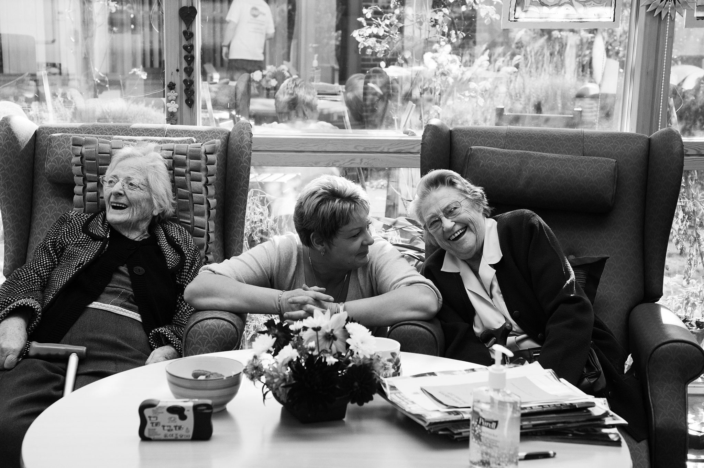

Chris vive nell'ospizio (storia)

Chris vive nell'ospizio già da una settimana. Si sente a suo agio e il forte dolore è ora sopportabile. Nonostante il fatto che il personale si prenda cura di lui, Chris ha ancora alcune preoccupazioni legate alla sua scelta di stare nell'hospice. Per esempio, pensa ai costi del servizio PC: deve pagare ogni mese, ma per quanto tempo può permetterselo? Non vuole disturbare la sua famiglia con costi aggiuntivi.

Gradualmente, sente che sta perdendo la sua indipendenza perché è ospitato in un ospizio e il team lo sostiene 24 ore al giorno. Ci sono poche cose che Chris fa ancora da solo:

* Fa la doccia ogni mattina;
* Sceglie i suoi pasti tra 2 opzioni scritte nelle carte del pranzo e della cena;
* Fa una passeggiata nel giardino fiorito per 30` prima di mezzogiorno, e ogni domenica incontra i suoi amici nella sala degli ospiti dell'ospizio.

Altre attività come prendere i farmaci prescritti, misurare la pressione sanguigna, affrontare il dolore e fare esercizi per la riabilitazione non sono più i compiti di Chris. Il team medico è responsabile di tutto questo. He goes on a walk in the flower garden for 30` before noon, and every Sunday he meets his friends in the guest hall of the hospice.

## 

## Attività 1: Quanto è indipendente Chris nell'ospizio? (quiz)

Le persone AAWID devono leggere una storia e poi rispondere a tre domande con tre possibili risposte ciascuna. Questo esercizio spazia sul livello di indipendenza degli utenti dei servizi Hospice e permette all'educatore di verificare il livello di comprensione delle persone AAWID riguardo alla vita indipendente nel contesto dell'assistenza ai residenti.

1. Quali sono le attività che Chris fa ancora da solo nell'ospizio?

|  |  |  |
| --- | --- | --- |
|  | A | Fare esercizi e prendere farmaci. |
|  | B | Andare a fare una passeggiata ogni giorno e incontrare gli amici una volta alla settimana. |
|  | C | Preparare il cibo e pulire la stanza. |

2.Quali sono le attività di cui è responsabile l'équipe medica dell'hospice?

|  |  |  |
| --- | --- | --- |
| anesthesia-4677401_640 | A | Se ci saranno abbastanza specialisti e medici in grado di curarlo e sostenerlo. |
| C:\Users\Admin\AppData\Local\Microsoft\Windows\INetCache\Content.Word\bridge-3013297_640.jpg | B | Se gli permetteranno di lasciare la stanza dell'ospizio. |
| C:\Users\Admin\AppData\Local\Microsoft\Windows\INetCache\Content.Word\money-1005464_640.jpg | C | Se sarà in grado di pagare le fatture mensili per il soggiorno in ospizio e per quanto tempo? |

|  |  |  |
| --- | --- | --- |
| C:\Users\Admin\AppData\Local\Microsoft\Windows\INetCache\Content.Word\woman-65675_640.jpg | A | Aiuta Chris a sentirsi più a suo agio e ad alleviare il suo dolore. |
| C:\Users\Admin\AppData\Local\Microsoft\Windows\INetCache\Content.Word\shower-99263_640.png | B | Per aiutare Chris a fare la doccia e a mangiare . |
|  | C | Per accompagnarlo durante la passeggiata nel giardino fiorito. |

3. Quali sono le preoccupazioni di Chris durante la sua prima settimana nell'ospizio?